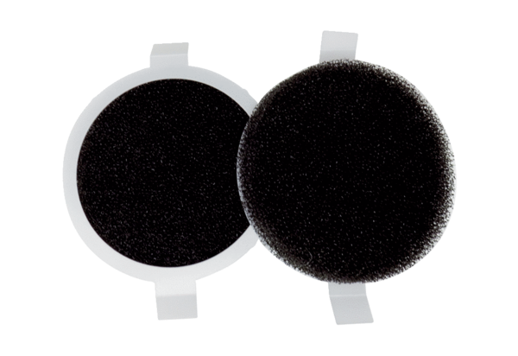Zračni filtar, zamjena PPF E2Jedinica za pakiranje: 2 komAsortiman: K
Broj artikla: 0093.0086Proizvođač: MAICO

